改善提案登錄表
案名 |  |  | 模擬體驗會議閱覽體驗升級與防呆視覺化報表重構 |  |  |  |  |  |  |  |  |  |  |  |  |  | 提案編號  (事務局填寫):
提案類別(請V勾選) |  |  |  |  |  |  |  |  |  |  |  |  |  |  |  | 提案單位 | 人事編號 | 姓名
品質 |  |  |  | 成本 |  |  | 流程 |  | V | 5S |  |  | 其它 |  |  | 經營組 | B4398 | 孔令淳
從 06月 19 日起實施中, 實施區域( 新辦公室 ) |  |  |  |  |  |  |  |  |  |  |  |  |  |  |  | 會簽單位：
□是  □否 | 標準化文件 |  |  |  | □新增  □修訂 |  |  | □作業標準書 |  |  | □表單文件 |  |  | □圖面文件 |  | 文件編號： |  | 版次：
↑以上欄位由提案者詳細填寫
評等權限 | 創造性 | 努力性 | 實際  效益 | 採分 | 等級 | 簽核 | ※提案採分、等級、獎金、點數對照表。
 |  |  |  |  |  |  | 等級 | 8等 | 7等 | 6等 | 5等 | 4等 | 3等 | 2等 | 1等
評等權限 | 40% | 20% | 40%
主任/指定授權者 |  |  |  |  |  |  | 採分 | 0~30 | 31~36 | 37~44 | 45~50 | 51~60 | 61~75 | 76~90 | 90↑
處長/Team主管 |  |  |  |  |  |  | 獎金 | 再接  再勵 | 100 | 200 | 300 | 1000 | 5000 | 10000 | 20000
高等案件審查會 |  |  |  |  |  |  | 點數 | 0 | 1 | 2 | 3 | 5 | 10 | 15 | 30
總經理 |  |  |  |  |  |  | 核准  權限 | Y職:主任/指定授權者  U職:處長/Team主管 |  |  | Y職:處長  U職:處長/Team主管 |  | 總經理  (需檢附改善效益評估表)

改善前問題是什麼(請說明改善前有何缺失需要改善的)  1.報表產出極度耗時、易出錯： 每月需仰賴人工整理龐雜的 Excel 數據，並手動複製貼上至 PPT，不僅耗費大量工時，且極易產生人為登錄錯誤。  2. 視覺擁擠，長官閱覽體驗不佳： 傳統靜態簡報受限於版面，將海量數據硬塞入單一頁面，導致字體過小；且在會議室投影機的低解析度下，數字模糊不清，嚴重影響會議效率。  3. 缺乏動態下鑽與重點警示： 靜態報表無法即時互動。長官無法直覺對照「上月與本月」的趨勢差異，也無法在發現異常時，立即調閱對應的現場照片或影片實證，導致決策過程不夠直覺。 |  | 我的對策：(說明利用什麼方式或手法將問題處理完成)  1.開發「自動化數據轉譯引擎 (ETL)」： 導入前端網頁技術取代傳統 PPT。未來只需匯入原始 CSV 檔，系統即會自動清洗、對齊並生成資料，將數小時的製表作業縮短至幾秒鐘。  2.導入「專屬報告模式」與「減法視覺設計」：  - 量身打造會議專用的全螢幕簡報模式，結合滑鼠滾輪平滑切換。  - 強制實裝「字體巨大化」與「高對比重點標色（紅色警示退步 / 藍色標註進步）」，自動過濾正常數據，引導長官視線一秒聚焦核心問題（例外管理）。  3.建構「動態戰情室」與「多媒體實證牆」： 整合 ECharts 互動圖表，並首創「現場問題實證紀錄區」。長官不只能看見冰冷的數據，更能點擊查看高畫質的「異常狀況相片與影片（燈箱特效）」，讓營運會議做到真正的「有圖有真相」。
效果確認：(將改善完成後有形的及無形的成果加以說明)

有形效益(具體量化指標)：
- 製表工時大幅縮減（自動化）： 導入專屬 CSV 數據轉譯引擎 (ETL) 後，每月月報的資料整理與產出時間，由原先人工製作的 2 小時，極速縮減至 1 分鐘內（一鍵拖曳解析），報表前置作業人力成本節省達 90% 以上。
- 零人工錯誤率（防呆）： 系統程式碼自動讀取並對齊 CSV 數據，徹底根絕過去人工操作 Excel 複製貼上 (Copy & Paste) 容易產生的錯行、漏字等致命人為失誤。
- 會議溝通效率提升： 透過「專屬報告模式」隱藏干擾元素並極大化字體，省去長官在密密麻麻表格中尋找重點的時間，單次會議檢討時間預估可有效縮短 15%~20%。

無形效益(質性與體驗升級)：
- 直覺化決策輔助（例外管理）： 導入嚴謹的色彩心理學（紅色警示異常、藍色標註進步、黑色收納正常數據），讓高階主管能「一秒鎖定痛點」，大腦無須進行多餘的數字運算，大幅提升營運決策品質。
- 會議體驗與專業度躍升： 首創「第八頁動態多媒體實證區（相片/影片燈箱特效）」，打破傳統靜態簡報的沉悶感。長官能直接調閱現場異常畫面，做到真正的「有圖有真相」，大幅提升提案團隊的科技專業形象。
- 響應數位轉型與綠色企業： 淘汰紙本或傳統檔案夾帶傳輸，全面邁向 Web 雲端化、無紙化閱覽，建立團隊擁抱數位工具的創新文化。

平行展開(未來擴充與複製性)：
- 跨部門無縫複製套用： 本系統底層已實現「UI 組件與數據資料庫分離」的高階架構。此套模板可低成本、快速地平行展開至其他單位（如：客服滿意度監控、物流調度分析、零件庫存數據板）。
- 即時數據中心擴充潛力： 目前系統已具備高度動態互動性，未來若有需求，只需串接後端 API 或雲端資料庫（如 Firebase），即可「零痛感」升級為 24 小時大螢幕自動滾動的「即時營運監控管理中心」。
將您改善前與改善後的過程、方法、圖片、表格以圖畫(或附件)任何人都能一目了然
改善前：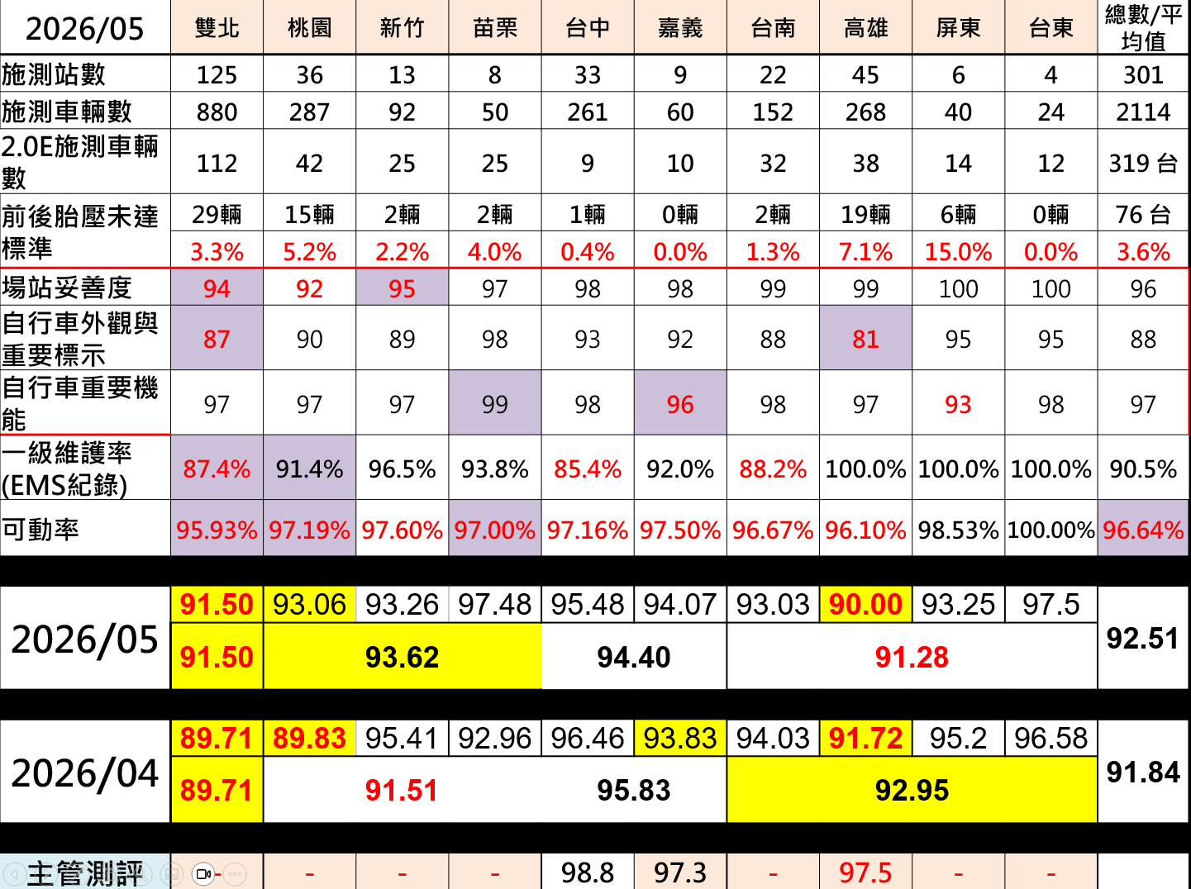 | 改善後：  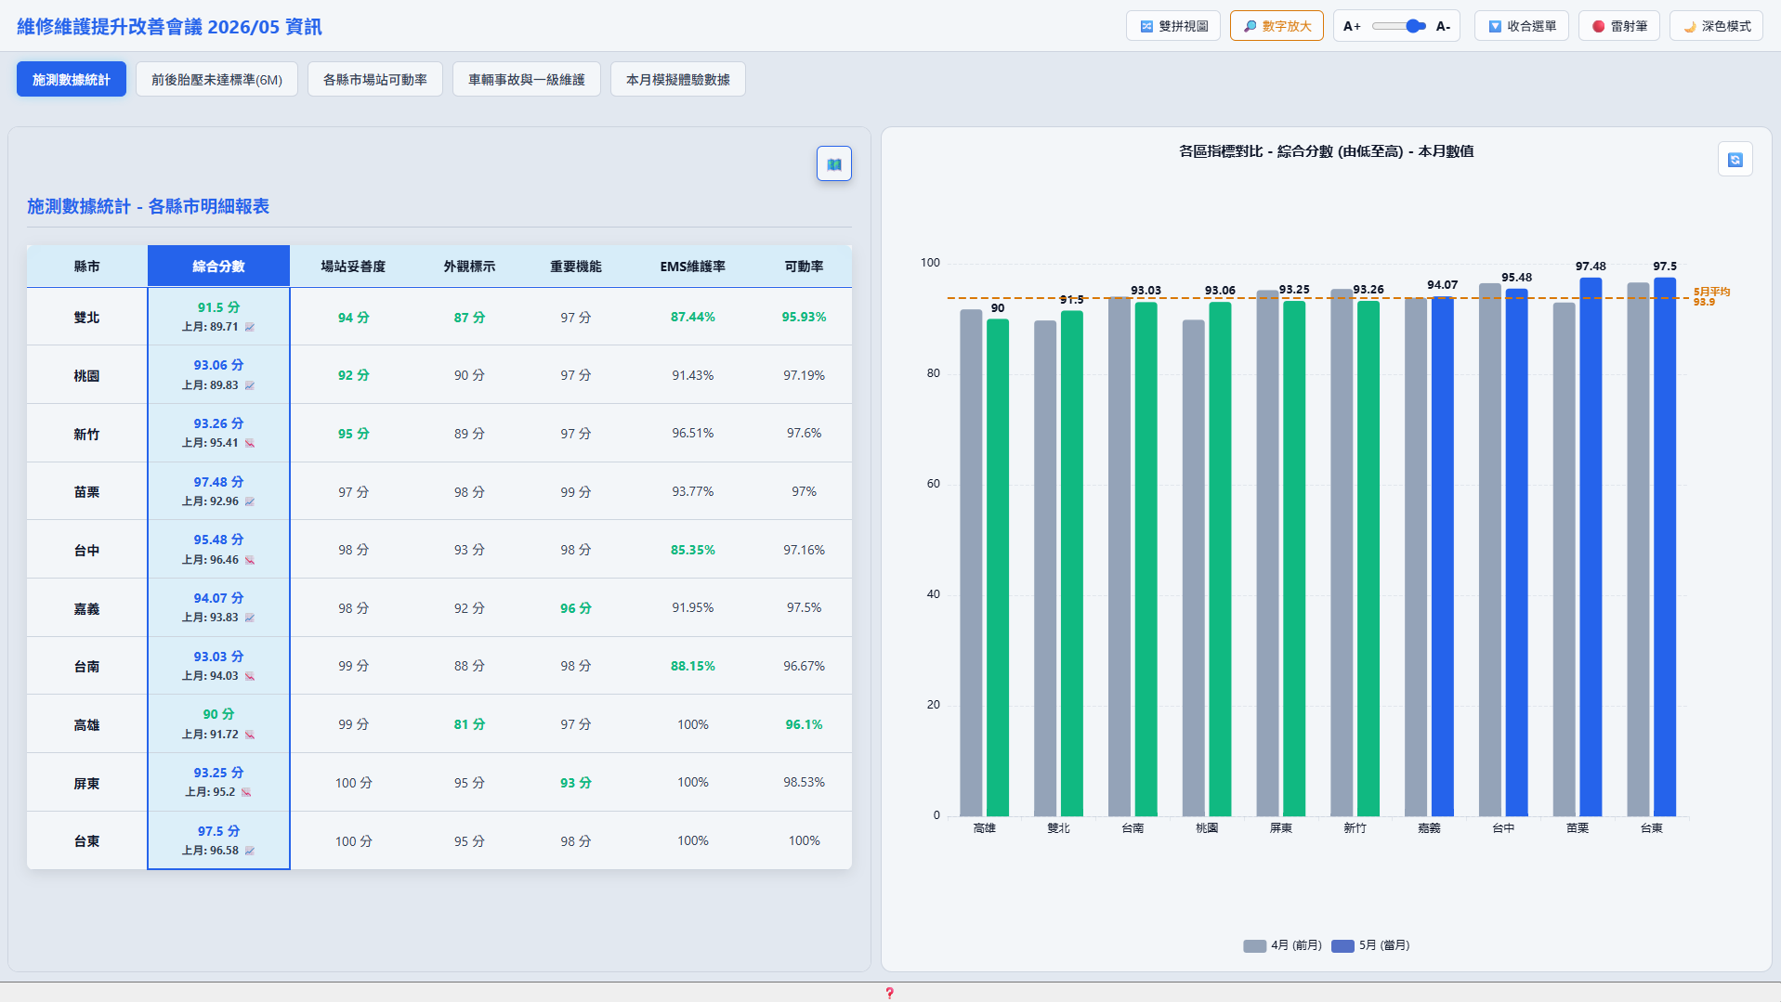
擴散相關單位：□需要 □不需要
需擴散之單位： □已擴散 □未擴散

改善提案採分基準表
區分 | 評價
創造性(40%) | 完全模仿公司內既有者 | 模仿公司內既有者並加以應用或改造者 | 參考或應用他人之手法者，並加入自己的創意 | 能略參考以往經驗後，大量加入自己的創意 | 完全屬個人創新並構想優異
分數 | 1~8 | 9~16 | 17~24 | 25~32 | 33~40
努力性(20%) | 完全由他人協助執行完成 | 需由它人協助共同執行完成或自己可容易執行完成者 | 自己可執行完成且須花費時間完成 | 難度一般, 需相當努力用苦心完成 | 難度高，極為努力克服困難完成
分數 | 1~4 | 5~8 | 9~12 | 13~16 | 17~20

區分 |  |  |  | 評價
預估或實際效益(40%) | 有形效益 | 成本的降低  需扣除材料人工等各項費用(元/年) | U  職 | 2  萬元以下 | 4  萬元以下 | 8  萬元以下 | 12  萬元以下 | 16  萬元以下 | 20  萬元  以下 | 24  萬元  以下 | 28  萬元  以下 | 35  萬元  以下 | 42  萬元  以下 | 50  萬元  以下 | 50  萬元  以上
預估或實際效益(40%) | 有形效益 | 成本的降低  需扣除材料人工等各項費用(元/年) | Y  職 | 5  仟元以下 | 1  萬元以下 | 2  萬元以下 | 5  萬元以下 | 10  萬元以下
預估或實際效益(40%) | 分數 |  |  | 3 | 6 | 9 | 12 | 15 | 18 | 21 | 24 | 28 | 32 | 36 | 40
預估或實際效益(40%) | 無形效益 | 品質/速度/服務/安全/環境的提升 |  | 有效果, 但需增加成本負擔 |  | 有效果, 且不需增加成本 |  | 有效果, 且還能降低成本1萬元以下 |  | 有相當效果, 且還能降低成本1~10萬元 |  |  | 有相當效果, 提升公司形象, 且還能降低成本10~20萬元
 |  |  |  |  |  |  |  | 有相當的效果 |  | 效果相當大 |  |  | 效果相當大, 且還能降低成本1~10萬元
預估或實際效益(40%) | 分數 |  |  | 2~6 |  | 7~11 |  | 12~17 |  | 18~24 |  |  | 25~32
有形效益與無形效益擇一評分

提案績效點數對照表
提案等級 | 8等 | 7等 | 6等 | 5等 | 4等 | 3等 | 2等 | 1等
採分 | 0~30 | 31~36 | 37~44 | 45~50 | 51~60 | 61~75 | 76~90 | 90↑
核准權限 | Y職：主任/指定授權者  U職：處長/Team主管 |  |  | Y職：處長  U職：處長/Team主管 |  | 總經理
績效點數 | 0 | 1 | 2 | 3 | 5 | 10 | 15 | 30

